# 第21章　自然语言处理中的图神经网络

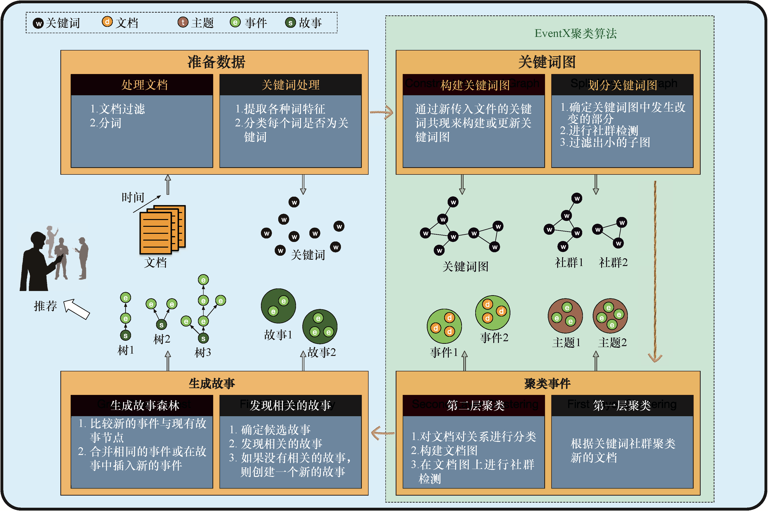

图21.1 “故事森林”系统的架构〔图源：Liu et al（2020a）〕

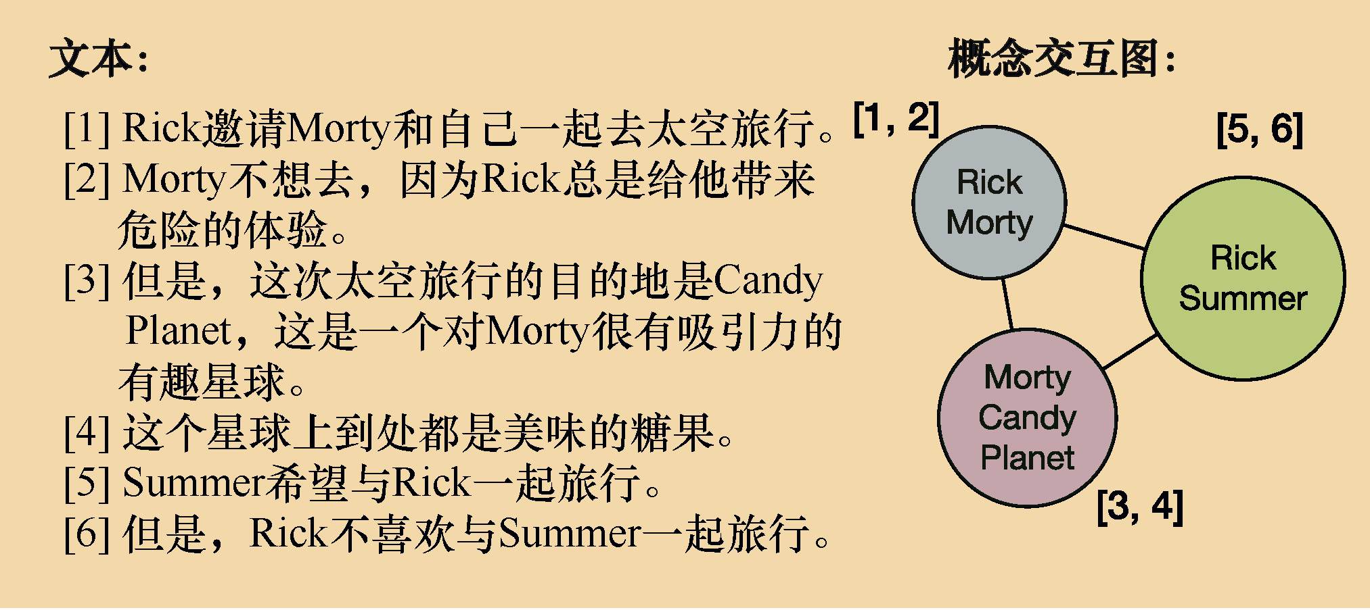

图21.2 将一个文档转换为一个概念交互图〔图源：Liu et al（2020a）〕

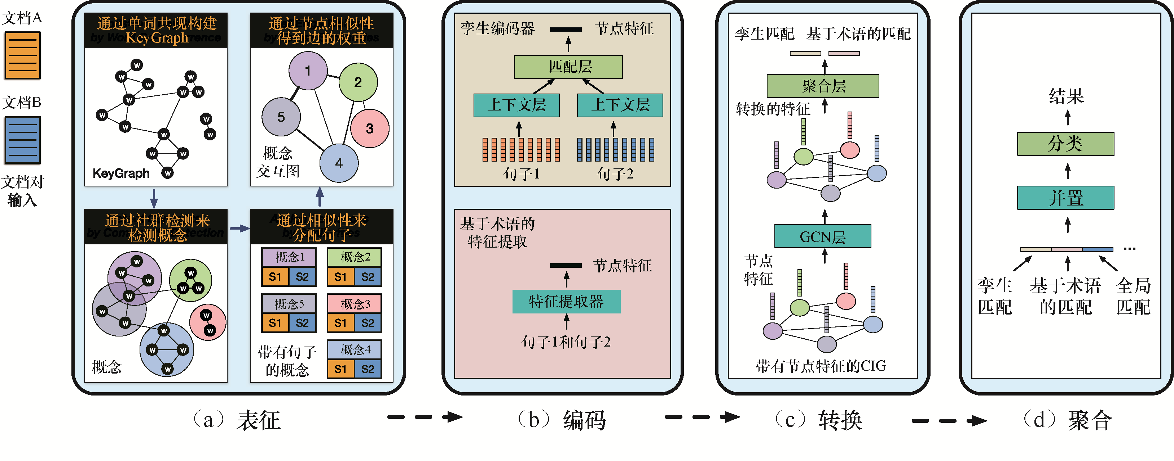

图21.3 从一对文档中构建概念交互图（CIG）并通过图卷积网络对其进行分类〔图源：Liu et al（2019a）〕

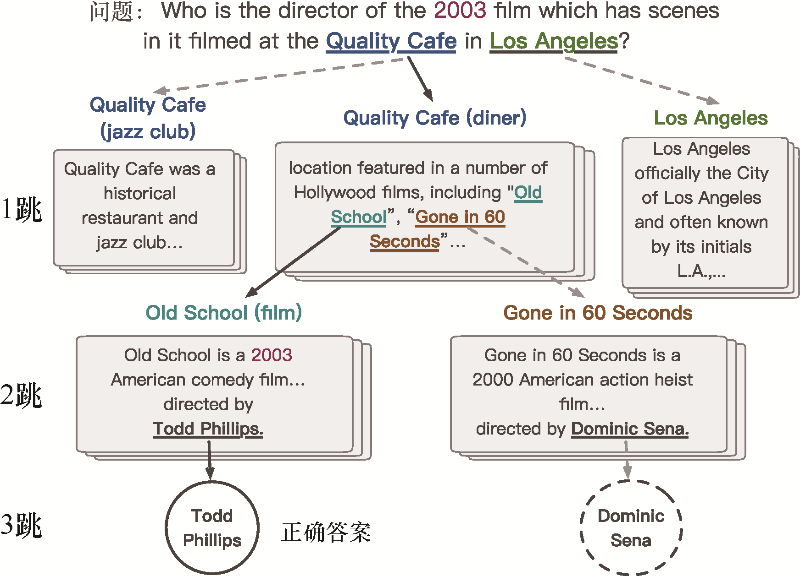

图21.4 一个多跳问答的认知图，其中的每个跳跃节点都会对一个实体（如“Los Angeles”）做出反应，后面是相关的介绍性段落。圆圈代表答案节点，里面是问题的候选答案。认知图能够模仿人类的推理过程。当调用一个实体到“思维”（mind）中时，就会建立边，黑色的实心边代表正确的推理路径  
〔图源：Ding et al（2019a）〕

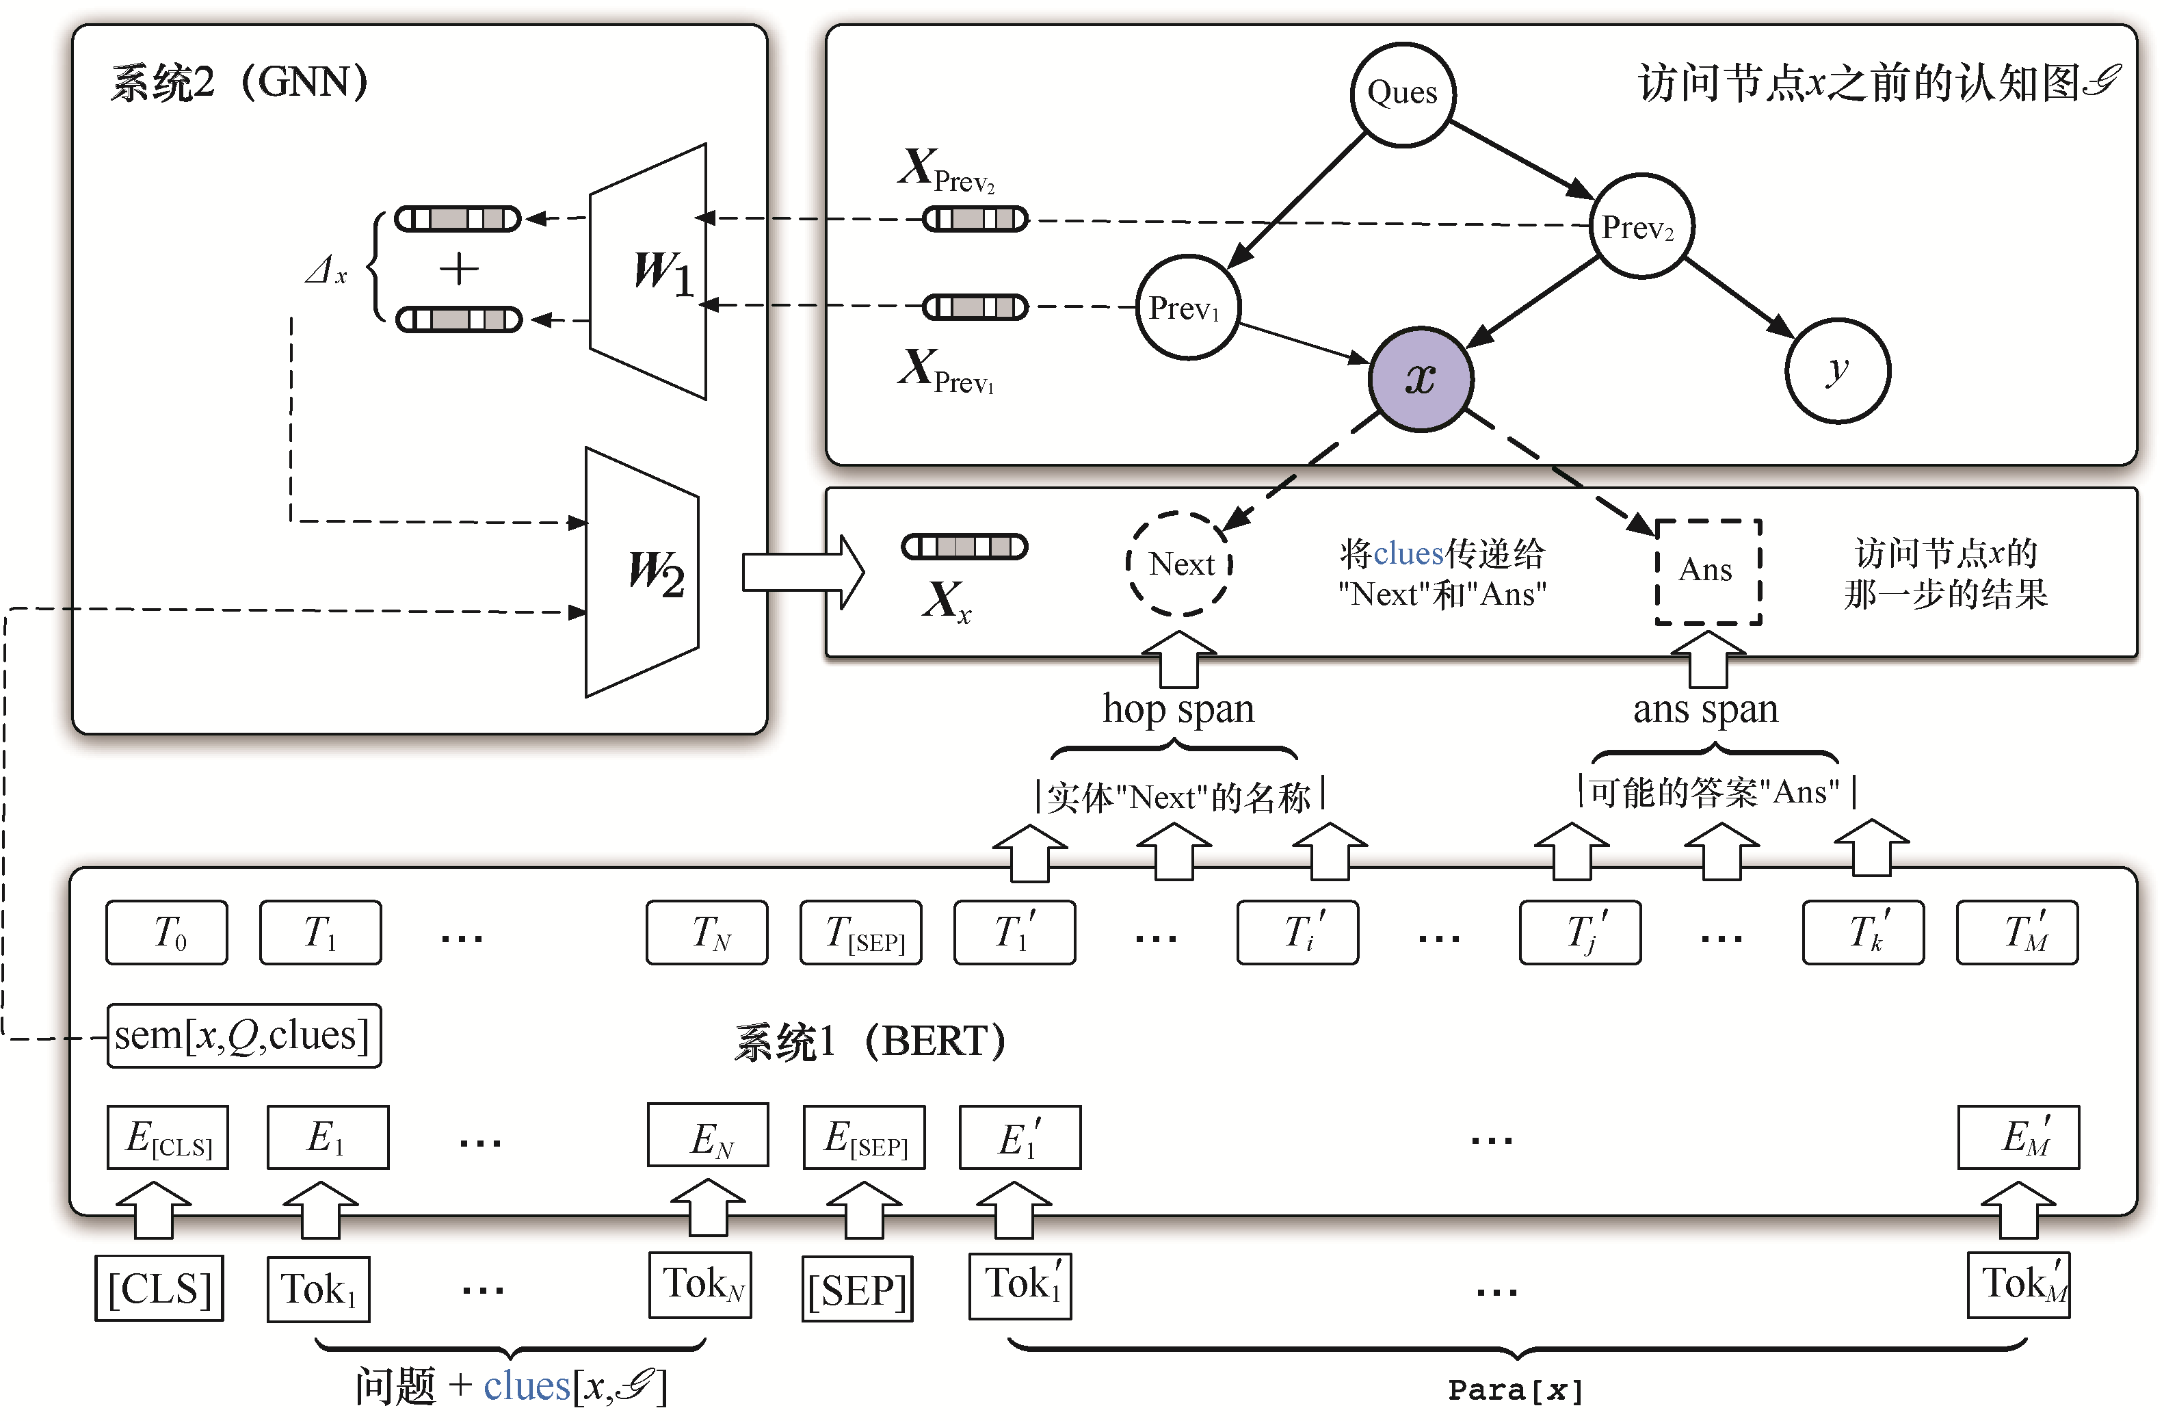

图21.5 CogQA框架的实现概览：当访问节点*x*时，系统1将根据发现的clues[*x*, G ]生成新的跳跃节点和答案节点，此外还将创建初始表征sem[*x*, *Q*, clues]，系统2中的GNN则在此基础上更新隐藏表征***X****x*  
〔图源：Ding et al（2019a）〕

# 第22章　程序分析中的图神经网络

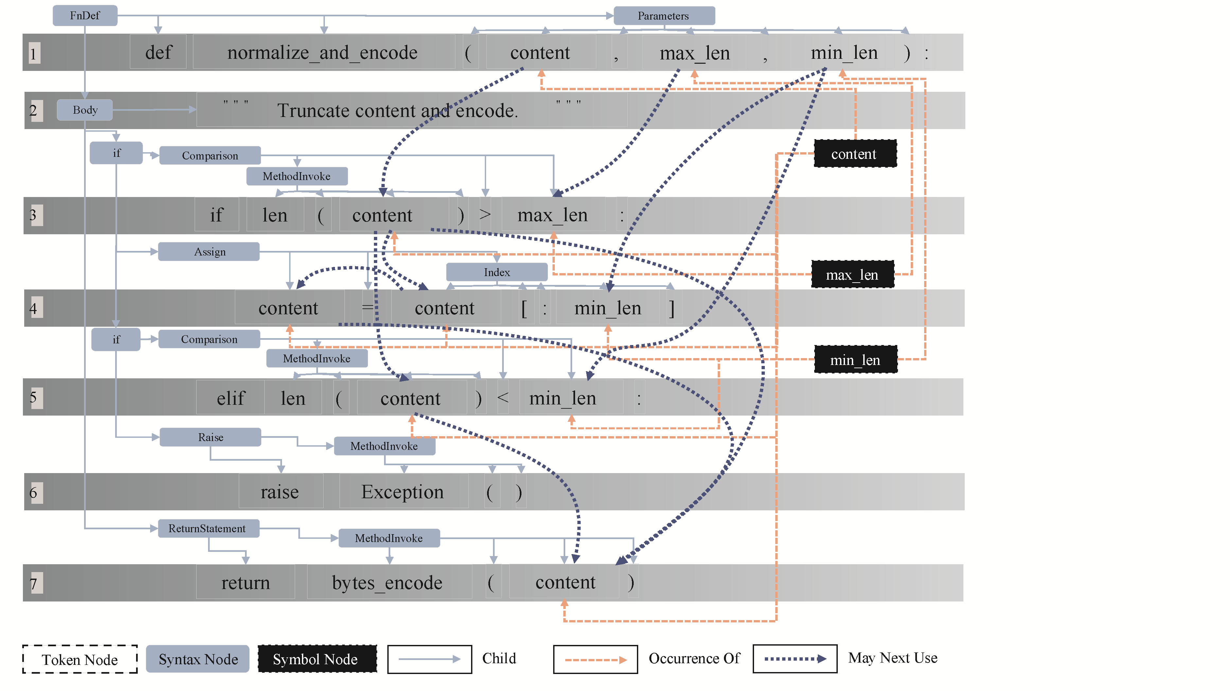

图22.1 一个简单的合成了Python代码片段的异质图表征（为了让图看起来清晰，这里省略了一些节点）

# 第23章　软件挖掘中的图神经网络

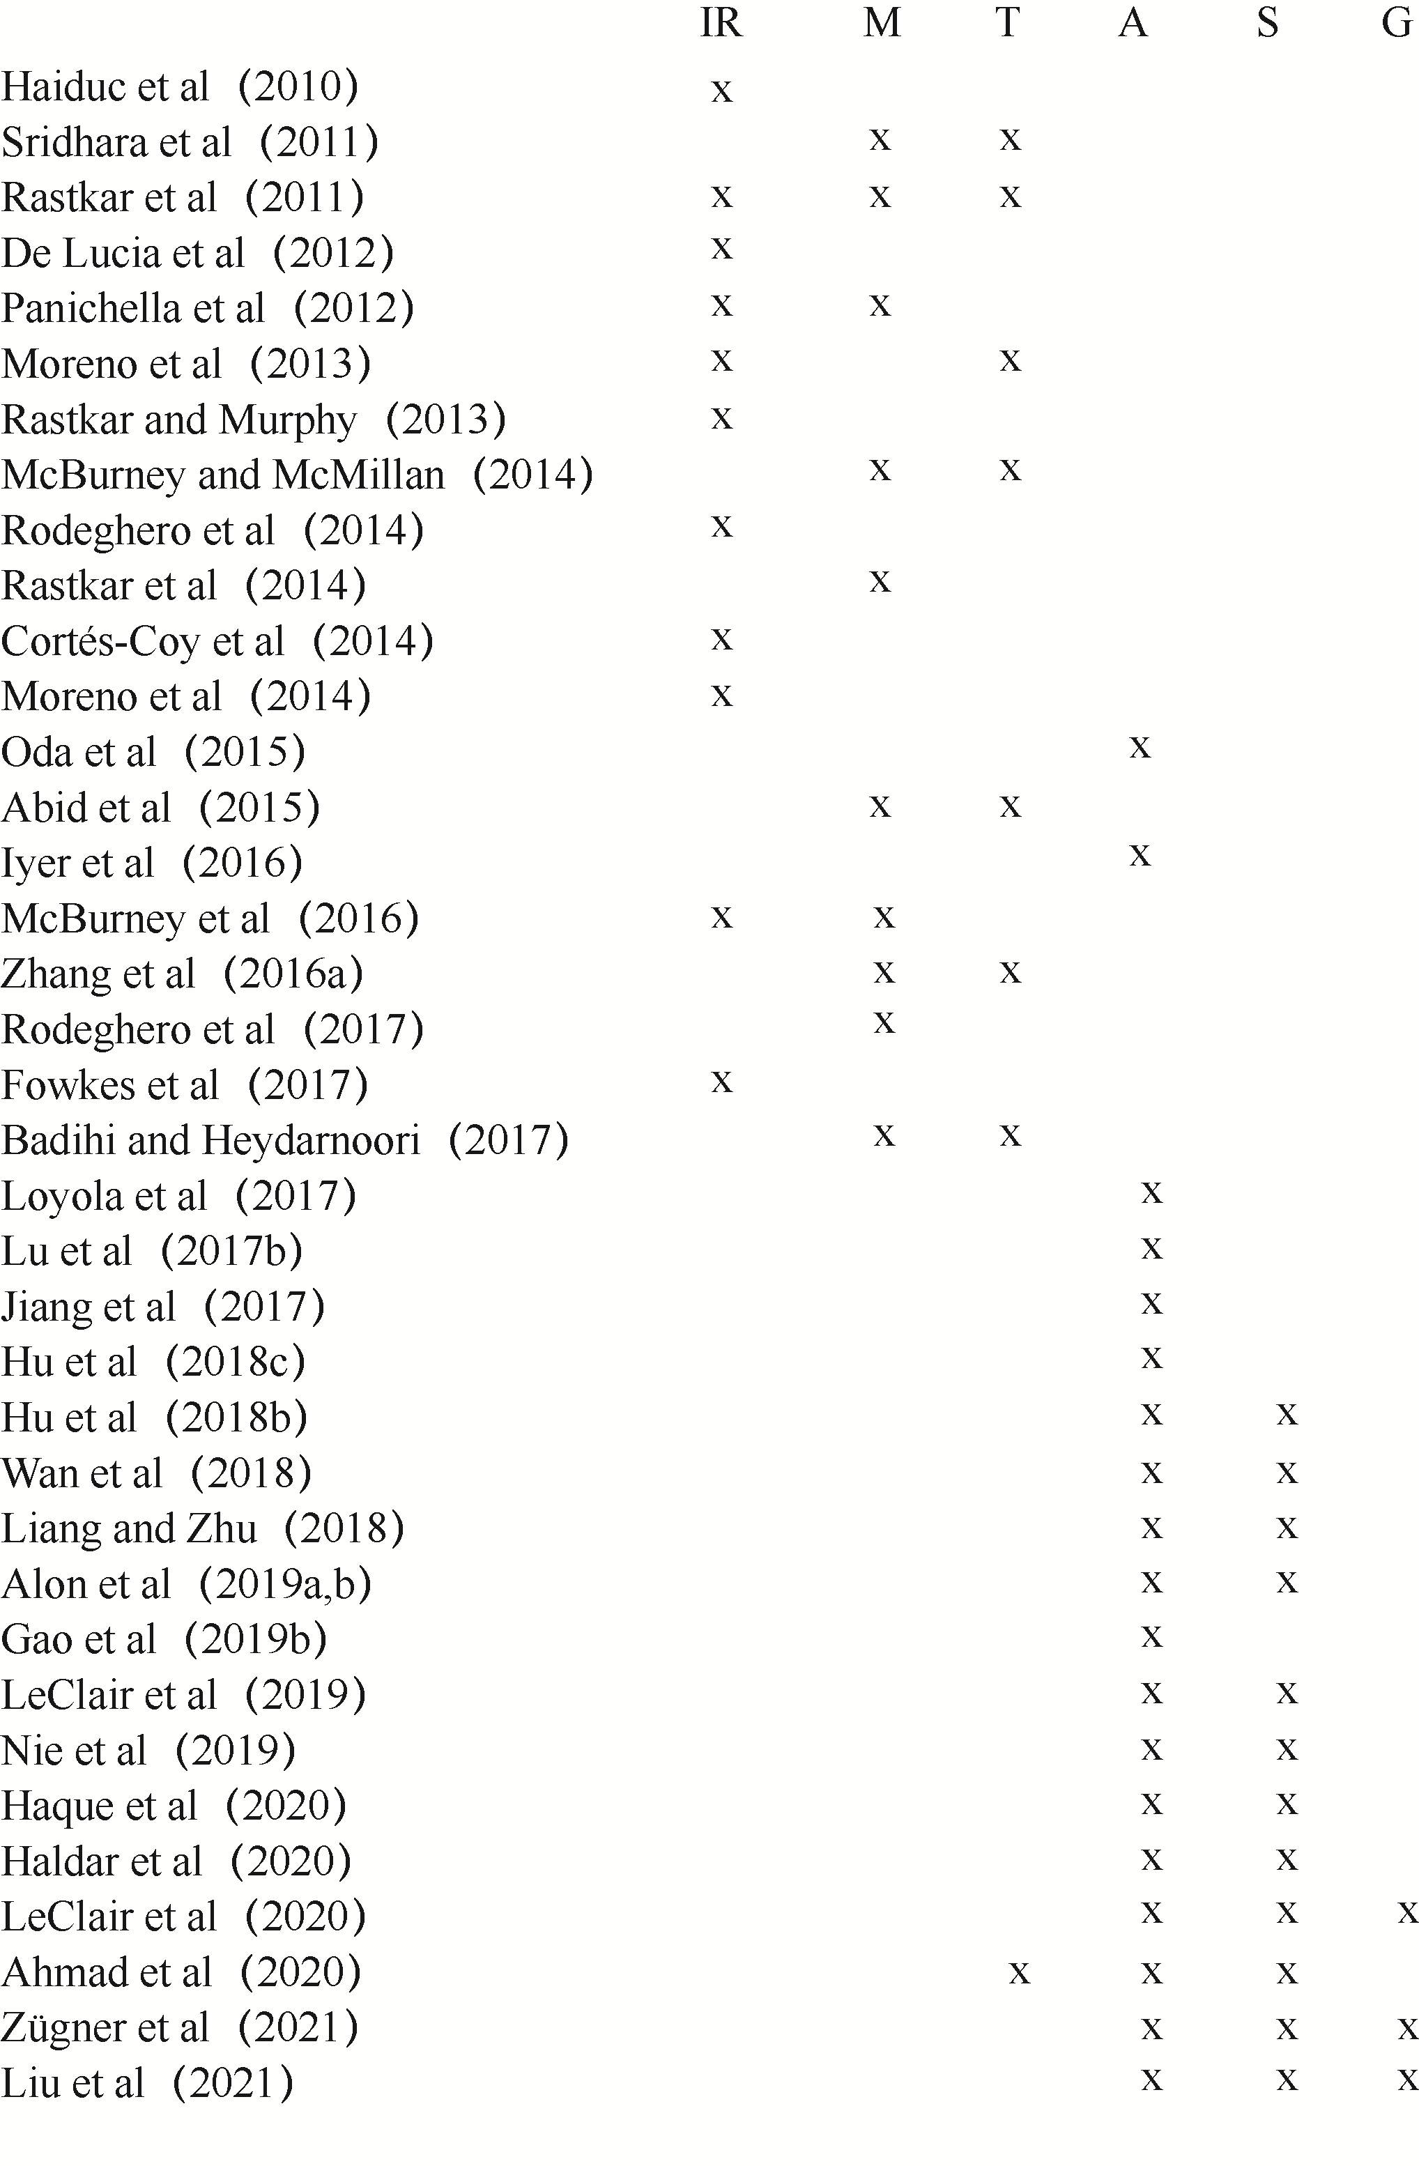

图23.1 有关代码总结任务的论文（从2010年提出“代码总结”这一术语的论文到随后11年左右发表的其他论文）概览：从基于IR/模板的解决方案到神经模型，再到如今GNN模型的演变。IR列表示方法  
基于信息检索，M列表示人工特征/启发式方法，T列表示模板化的自然语言，A列表示人工智能  
（通常是神经网络）解决方案，S列表示使用结构化数据〔如AST（用于基于AI的模型）〕，  
G列表示GNN是表征结构化数据的主要手段

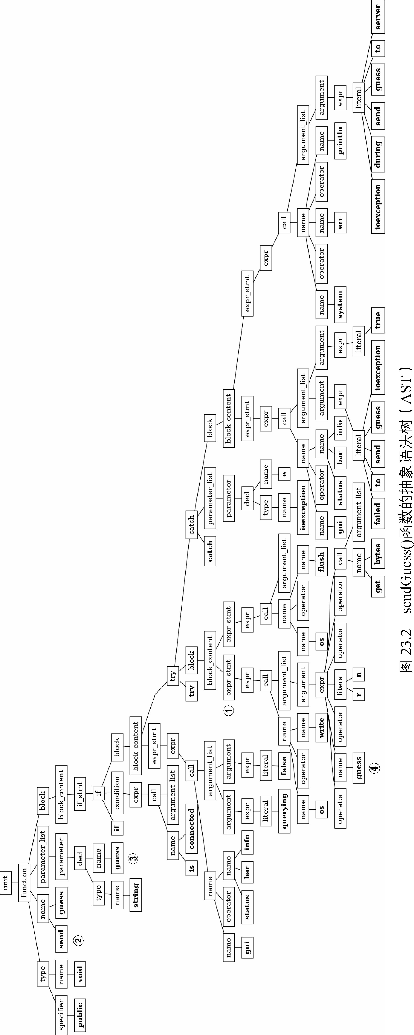

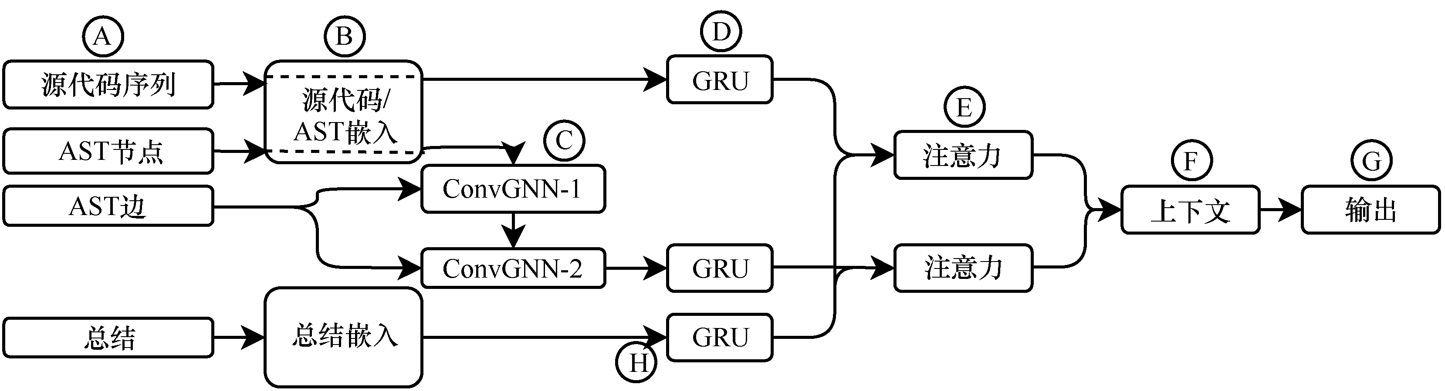

图23.3 2跳graph2seq模型的鸟瞰图



图23.4 左图对每个模型表现最佳的子程序的BLEU-1分数与整个测试集的  
BLEU-1分数做了比较，右图显示了每个模型获得最高BLEU-1分数的测试集的百分比

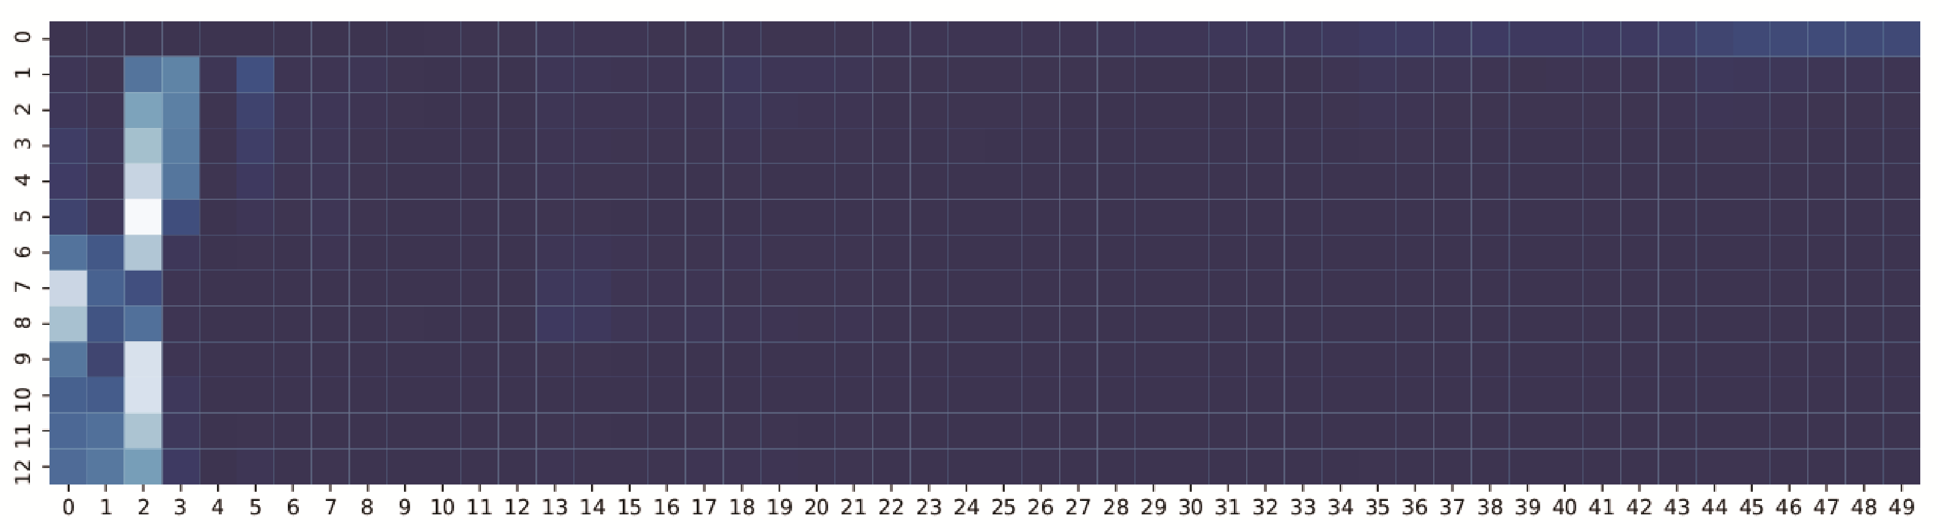

（a）ast-attendgru-gnn模型对源代码序列的注意力

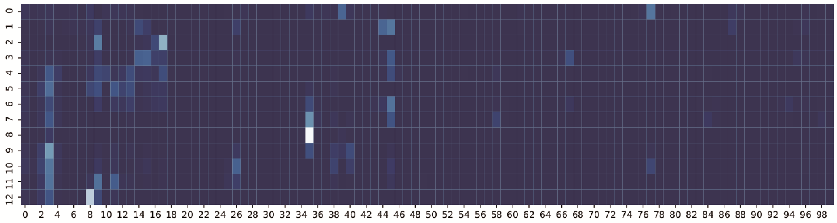

（b）ast-attendgru-gnn模型对AST节点的注意力

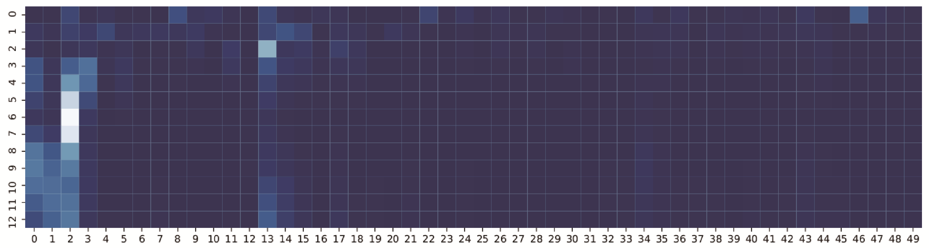

（c）ast-attendgru-flat模型对源代码序列的注意力

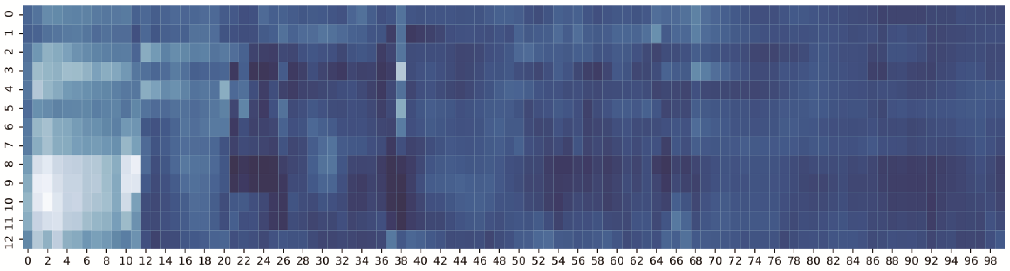

（d）ast-attendgru-flat模型对AST节点的注意力

图23.5 用于例23.1中的sendGuess()函数与图23.2所示AST的ast-attendgru-gnn和ast-attendgru-flat模型的注意力网络的可视化。注意力矩阵的大小为13×100，因为在解码器输出中的每个位置（长度为13）以及编码器中的每个位置（100个节点或100个代码词条）之间都应用了注意力。明亮的区域表示存在高注意力。例如，这两个模型都高度关注代码序列中的位置2，这个位置对应的是“send”一词

# 第24章　药物开发中基于图神经网络的生物医学知识图谱挖掘

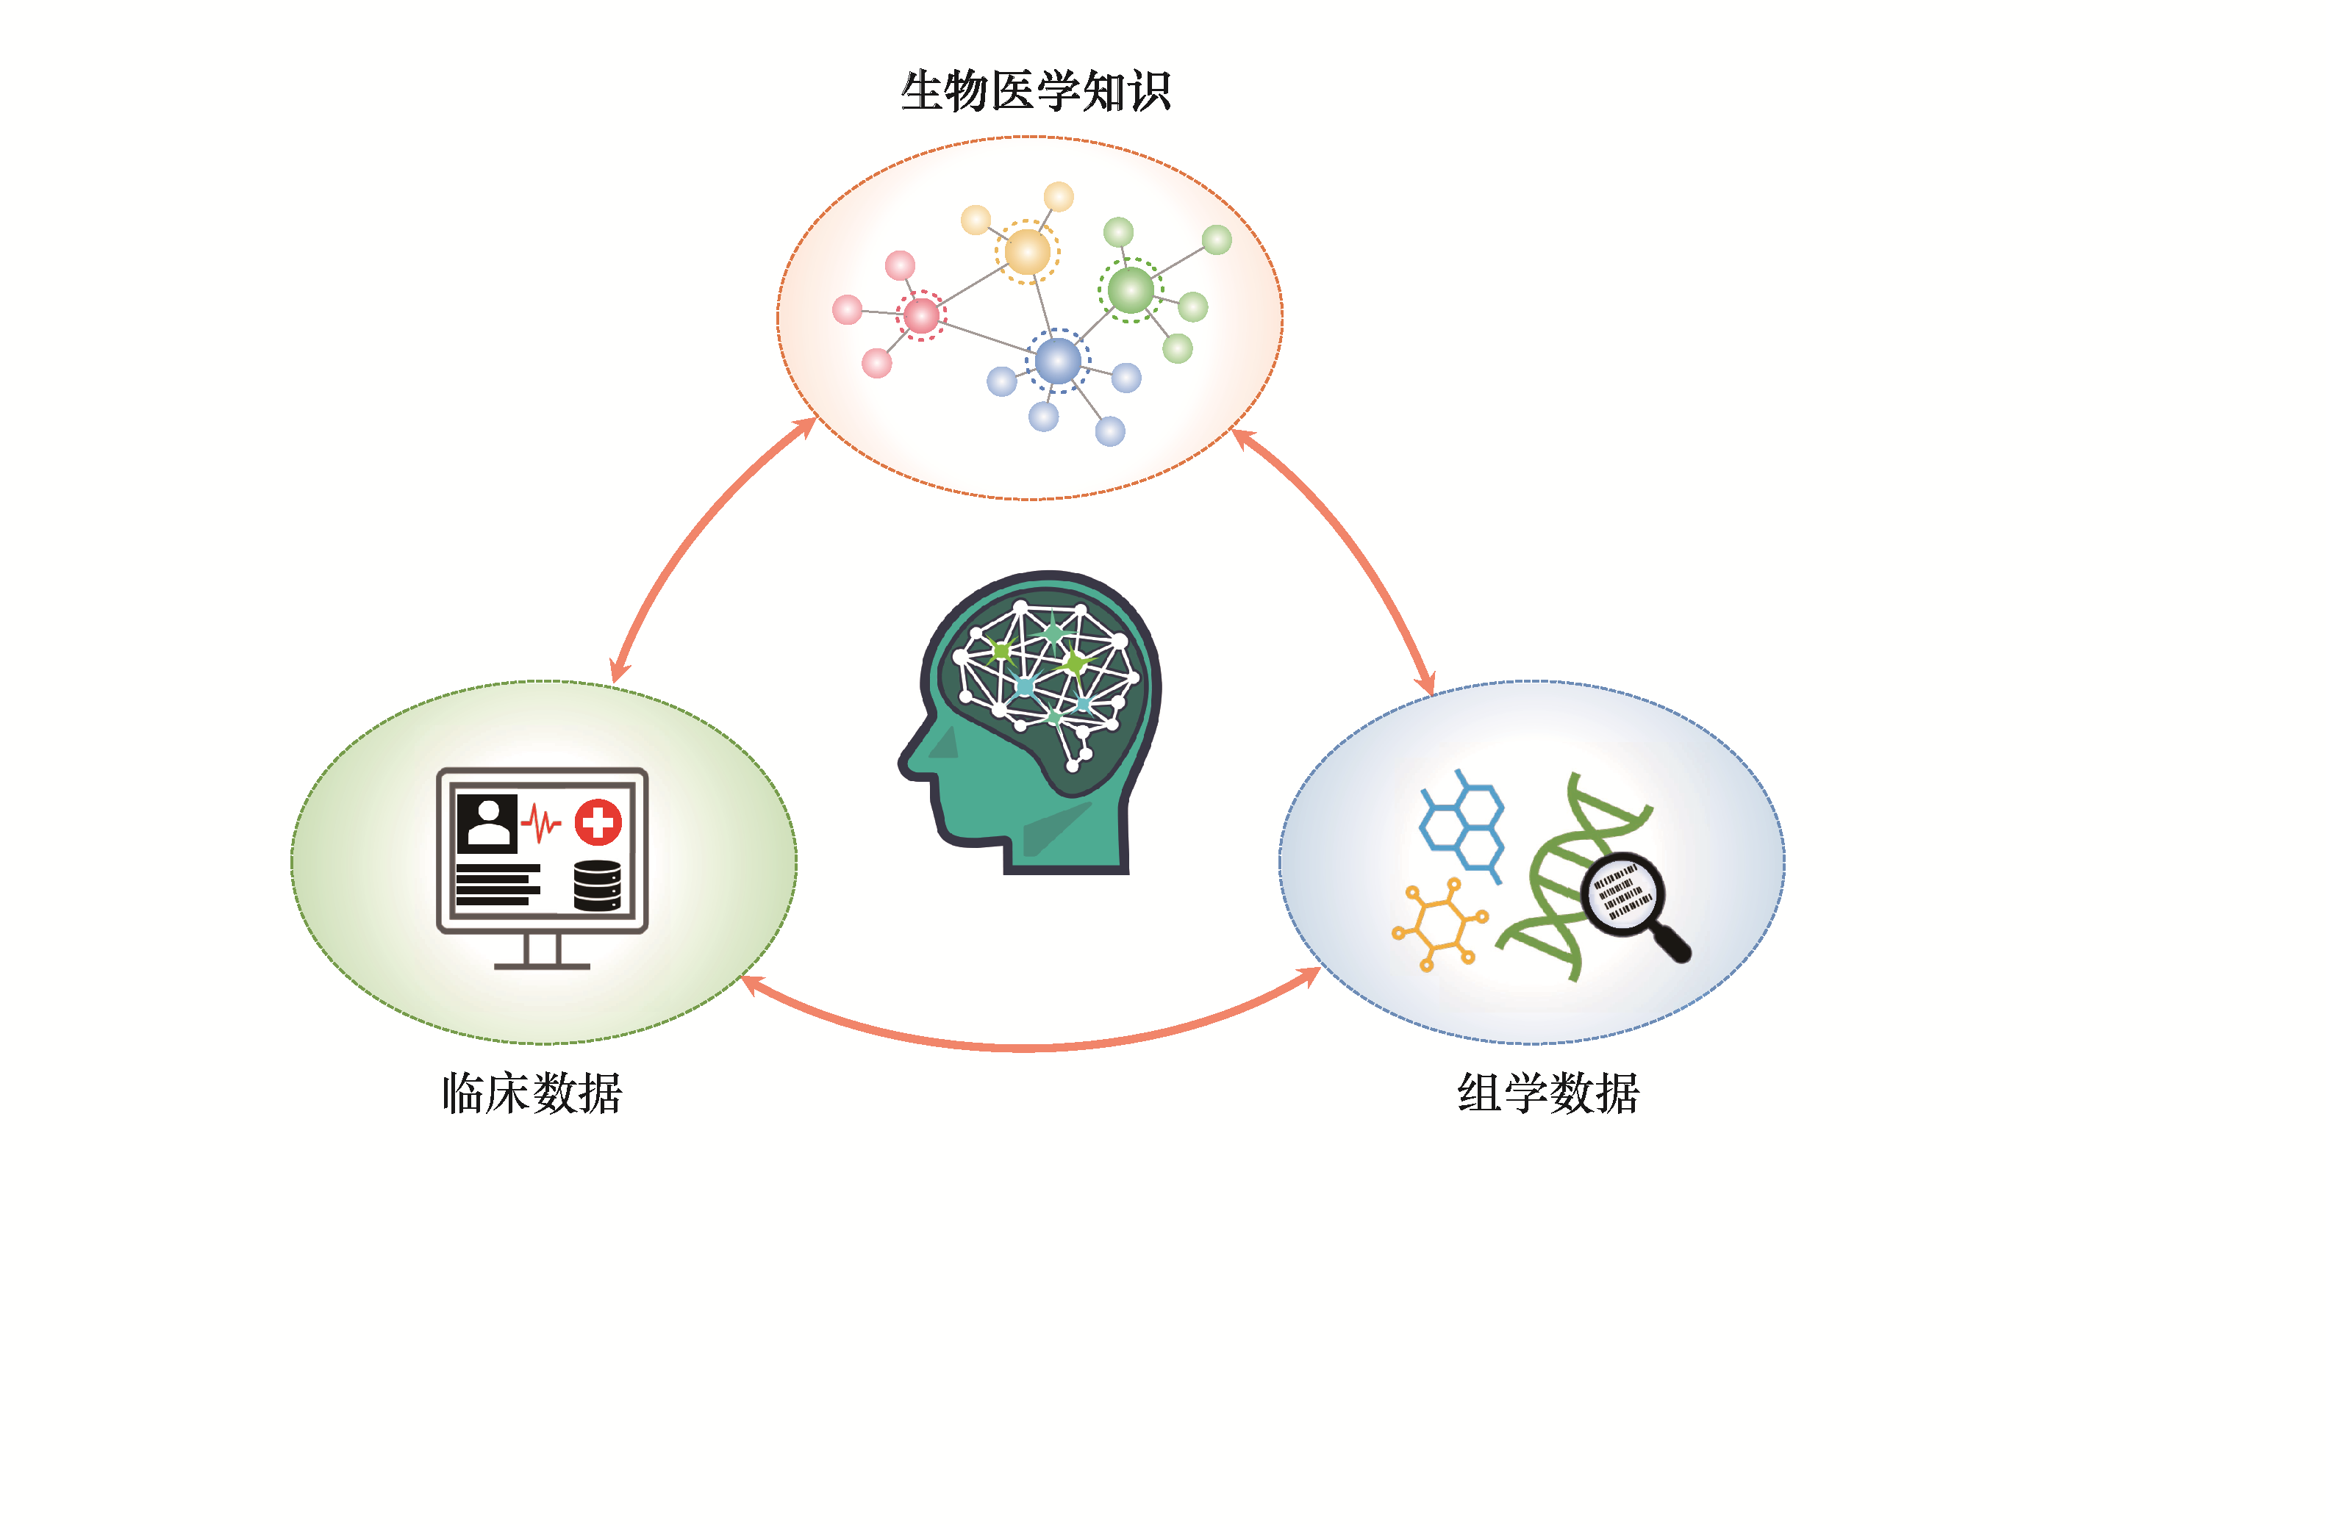

图24.1 将生物医学KG与其他生物医学数据结合起来，以改善计算性药物开发

# 第26章　异常检测中的图神经网络

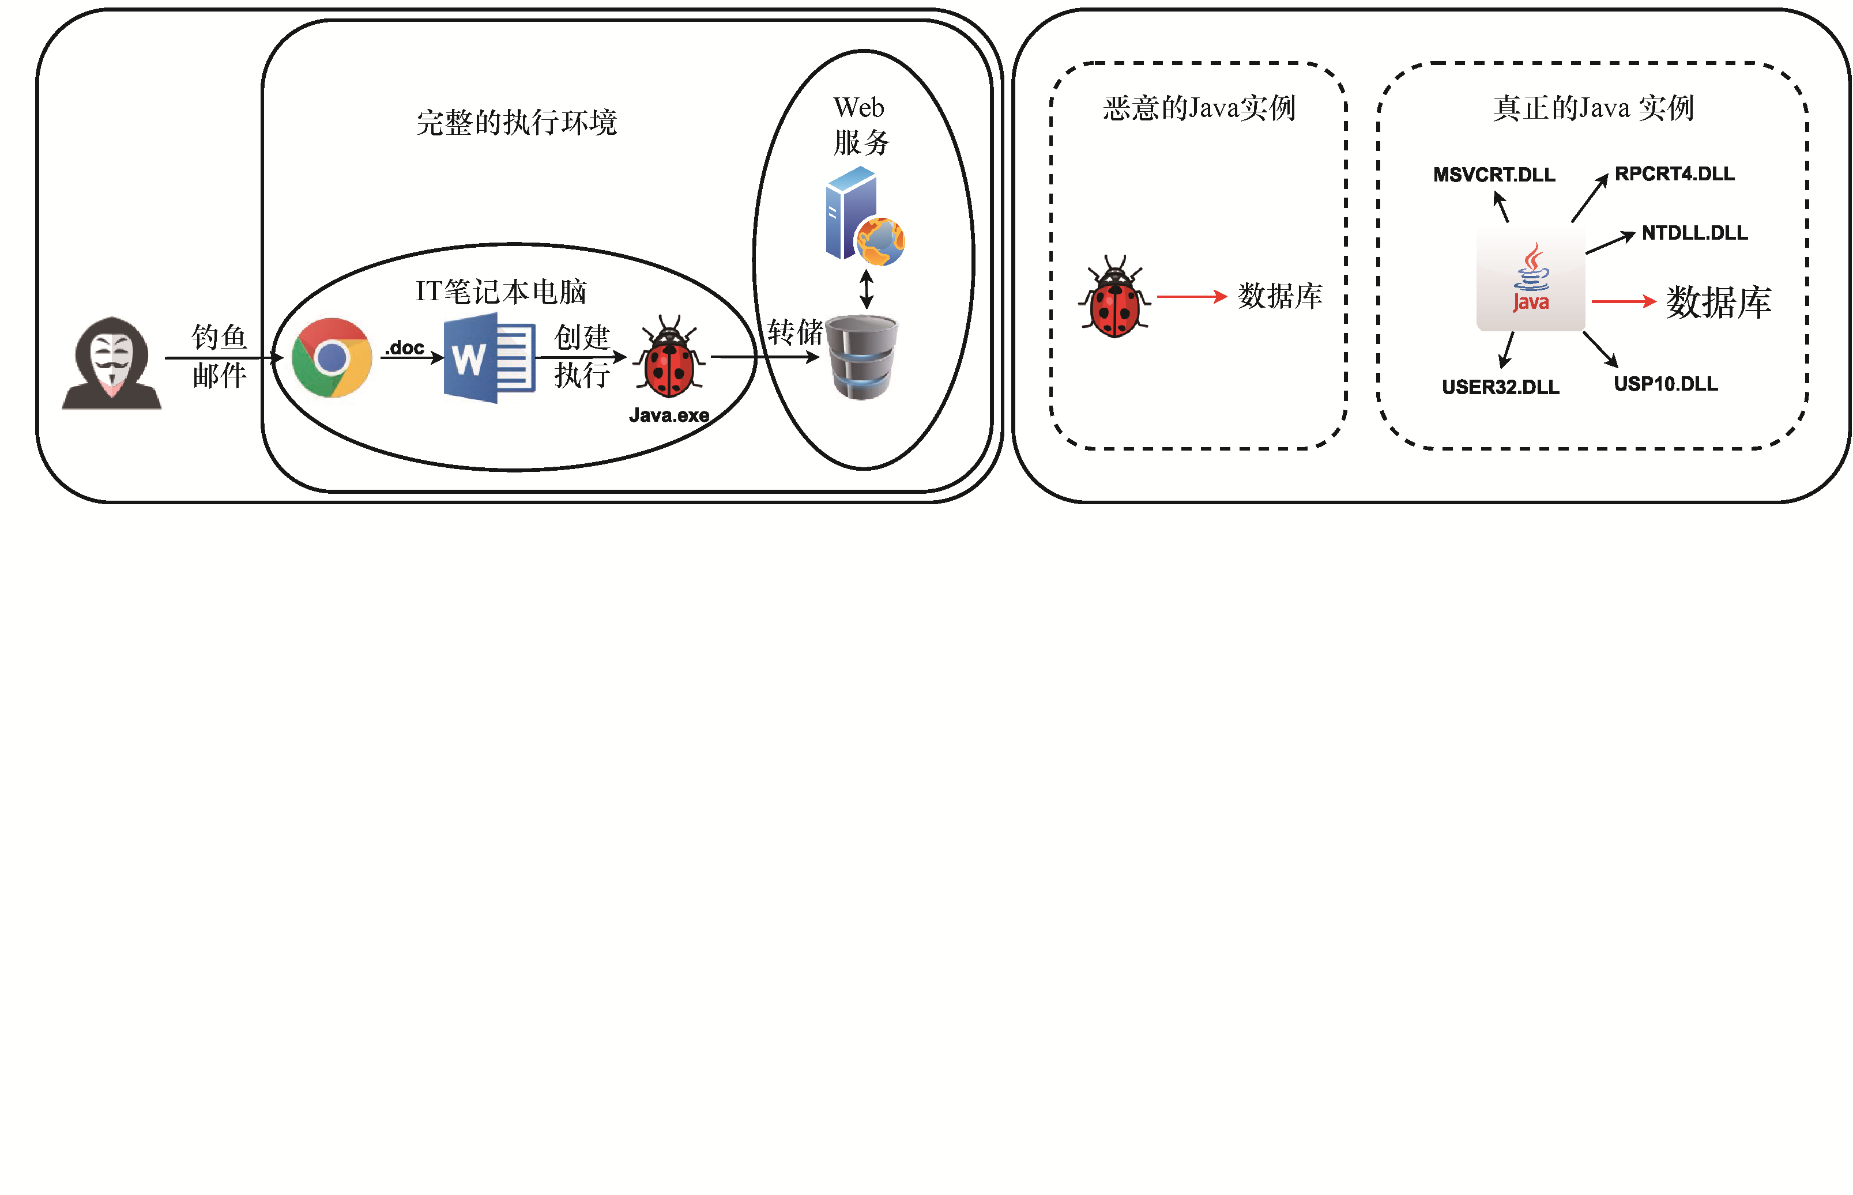

图26.1 左图显示了一个钓鱼邮件攻击的例子：黑客创建并执行一个恶意程序的可执行文件（已伪装成开源的Java.exe文件），随后，这个恶意程序为攻击者打开一个后门，允许其通过受影响的计算机从目标数据库中读取和转储数据。右图显示了恶意Java实例与真正Java实例的行为图

# 第27章　智慧城市中的图神经网络

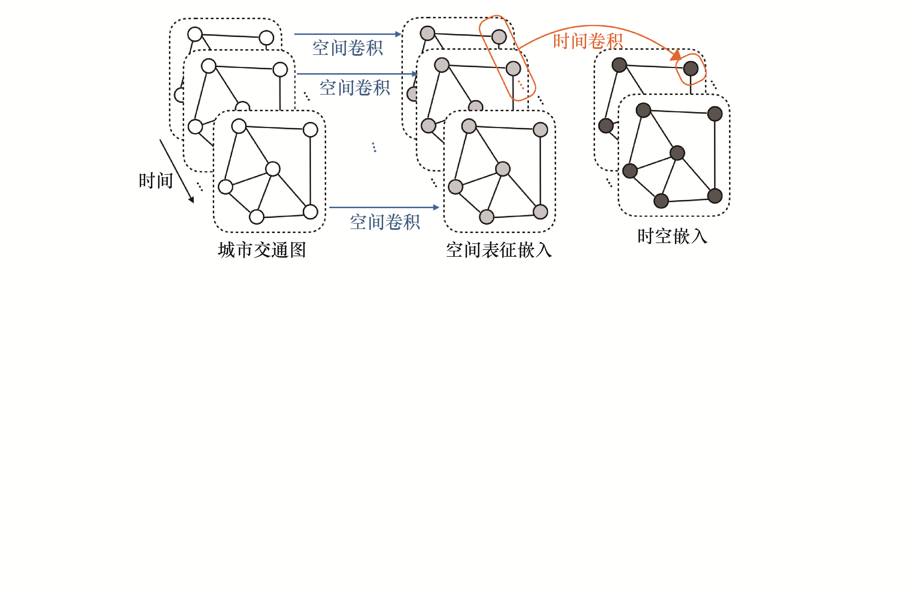

图27.1 基于CNN的STGNN

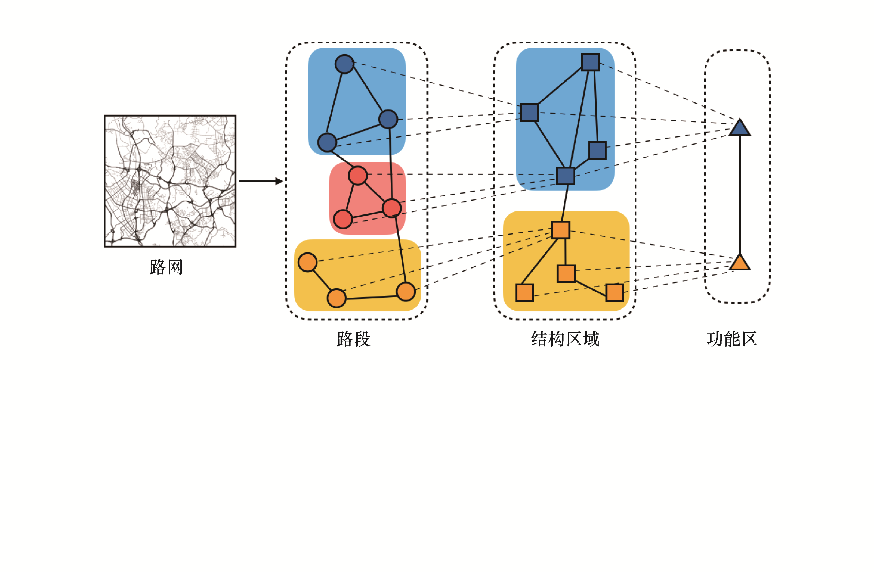

图27.2 分层的城市路网图

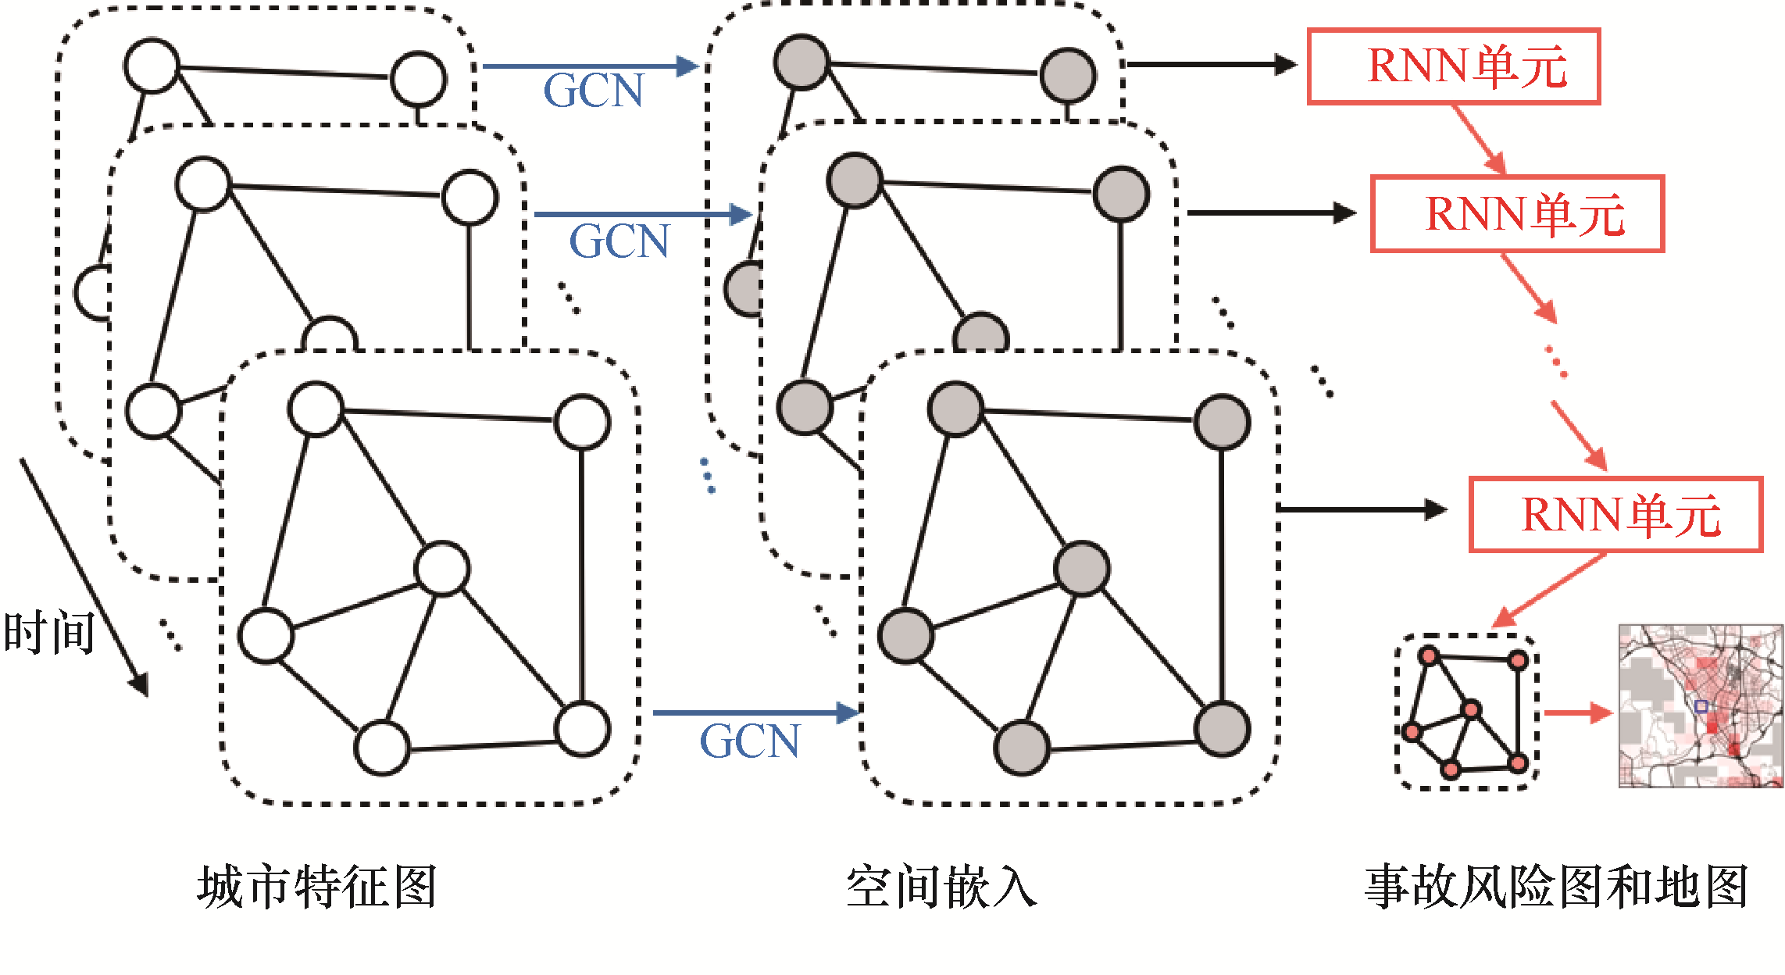

图27.3 一个用于预测交通事故的GNN示例框架

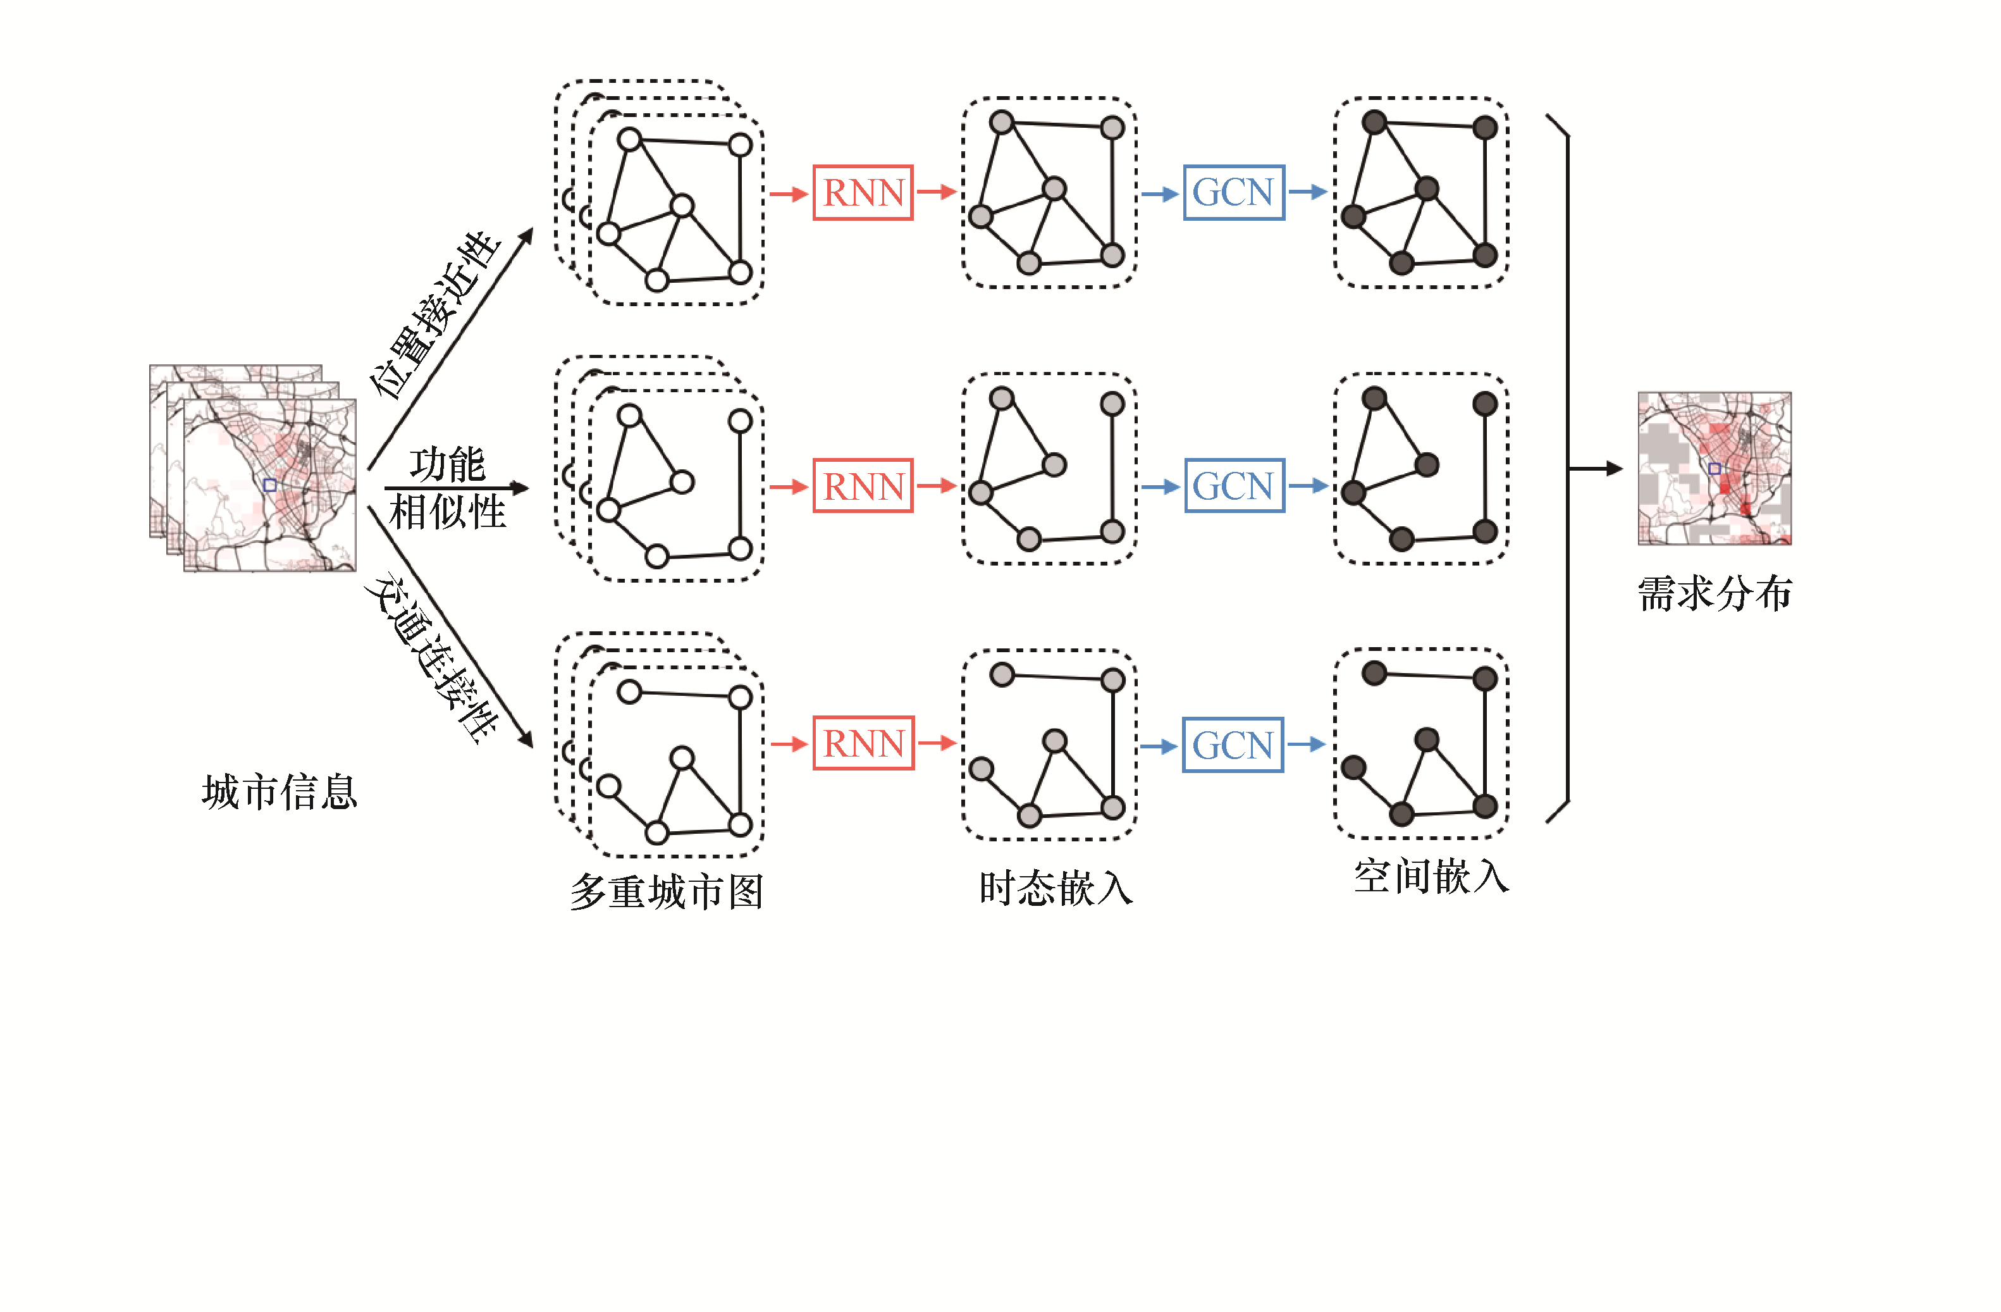

图27.4 一个用于预测客运需求的STGNN示例框架

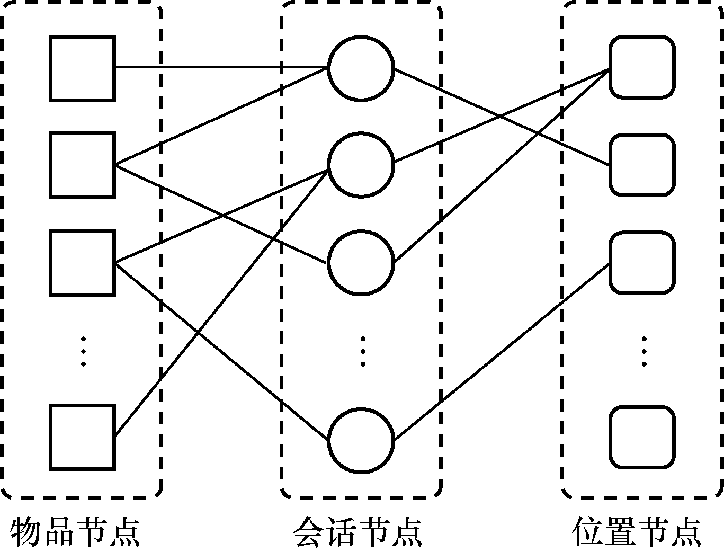

图27.5 用户的时空行为图